Справка
о проведенных мероприятиях,посвященных снятию блокады Ленинграда
МБОУ «Юбилейная СОШ»2019-2020 учебный год.
27 января 2020 году в школе были проведены мероприятия,посвященныепрорыву и полному снятию блокады Ленинграда.
В библиотеке школы была оформлена выставка о Великой Отечественной войне. Билиотекарем школы Дайниевой А.И. была проведена беседа с обучающимися 5-7 классов, где ребята проявили интерес к данной теме, приняли активное участие в беседе о жизни людей блокадного города.
Учителем истории Муцаевой З.Н. был проведен урок мужества в 8-11 классах «День полного освобождения Ленинграда от фашистской блокады(1944г)». Учитель рассказала ребятам об истории блокады города. В ходе урока также ребятам была предоставлена возможность посмотреть документальный фильм «Дорога жизни». Урок закончился минутой молчания в память о тех, кто погиб в годы блокады.
Классными руководителями 1-4 классов были проведены классные часы «Героический подвиг Ленинграда». Далее команда«Юные Кадыровцы» и Волонтеры провели акцию «Блокадный хлеб».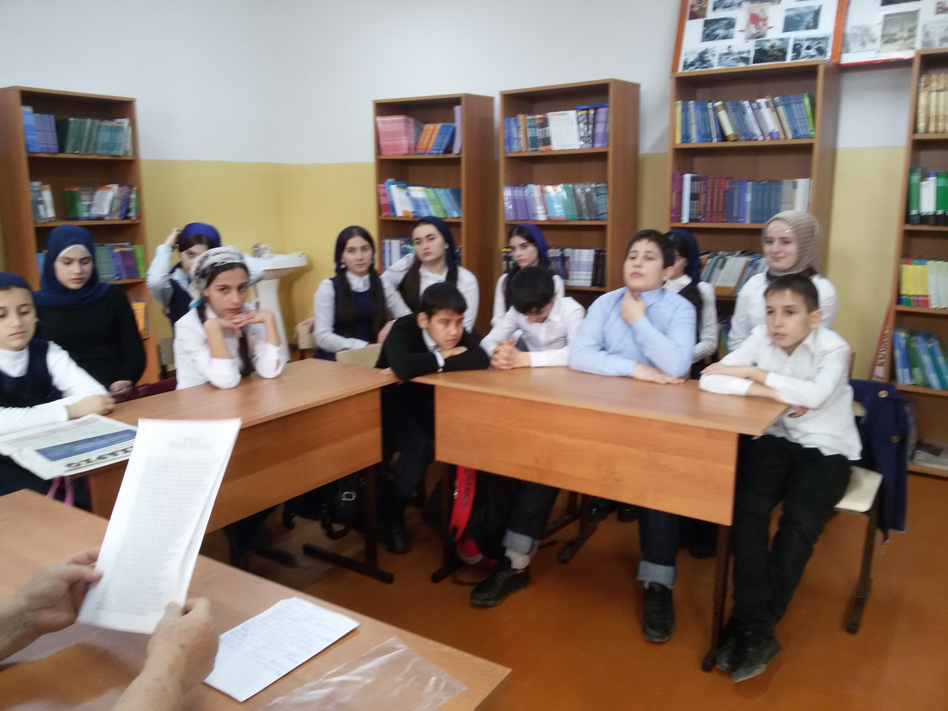

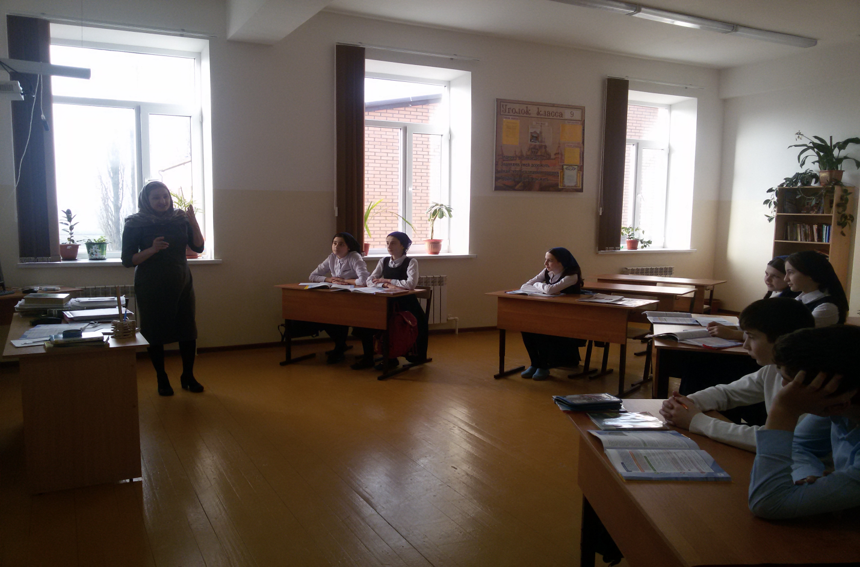
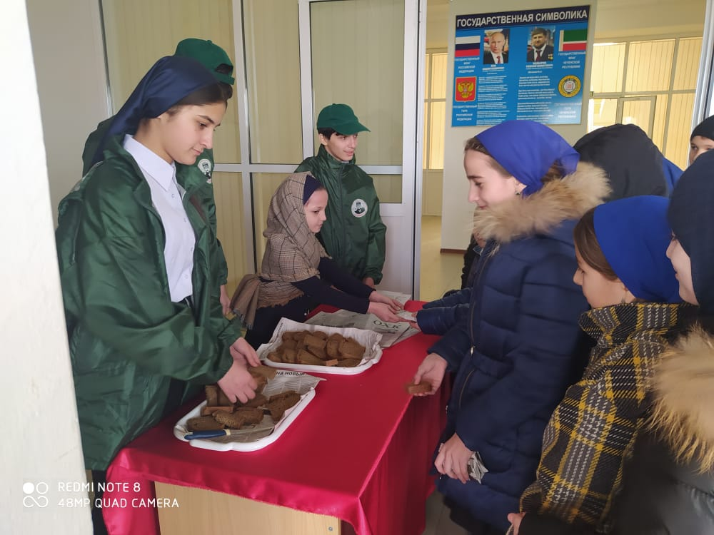
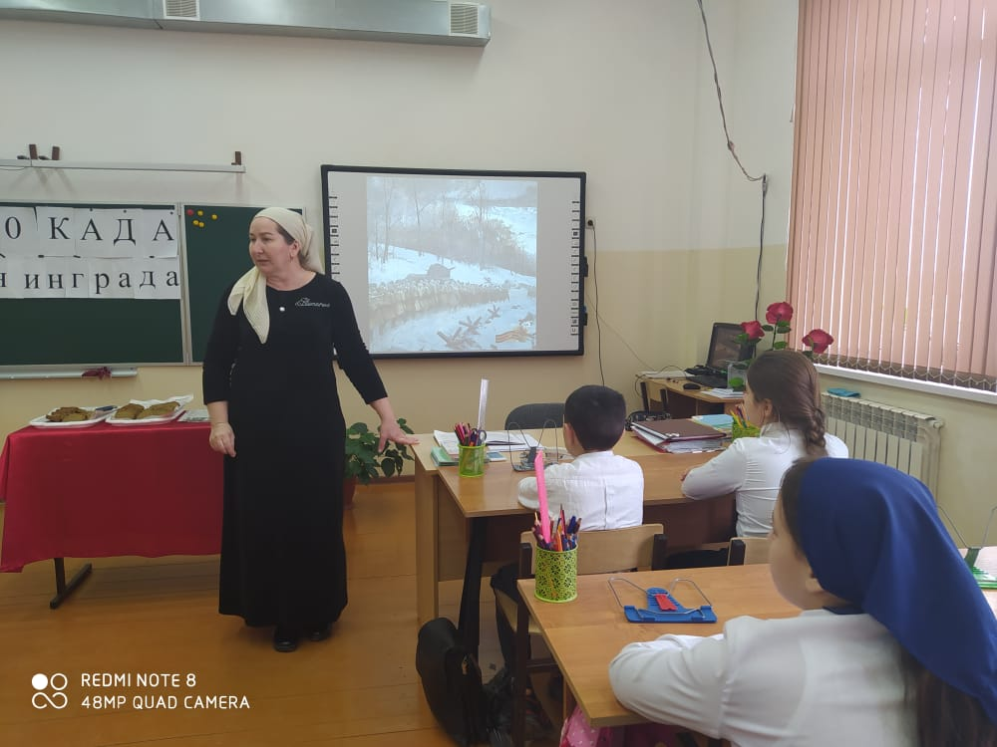
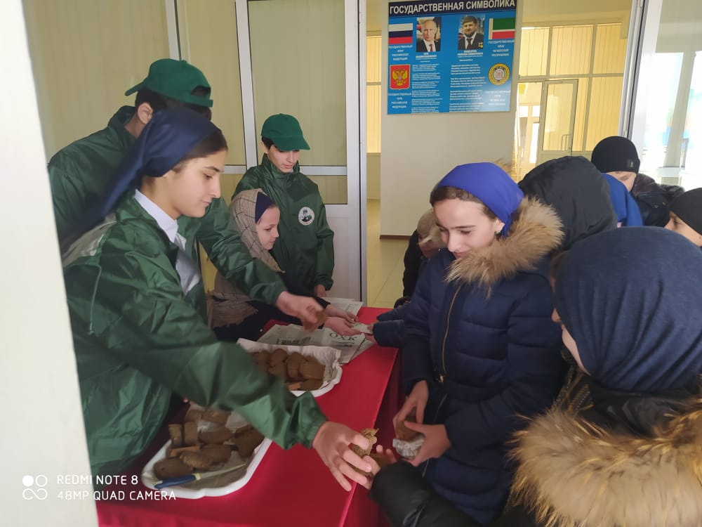
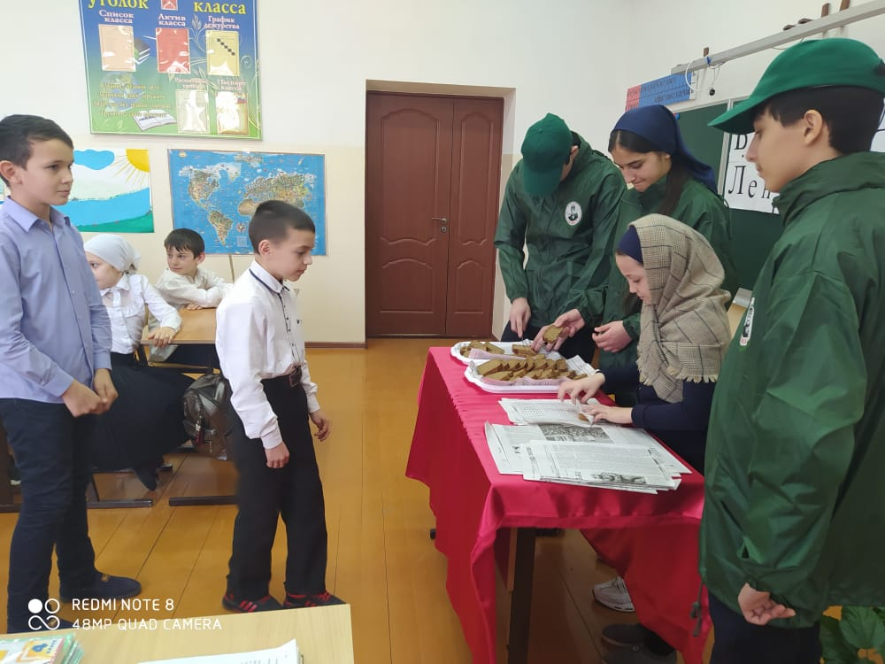ЗВР _______________ Туршиева З.М.

